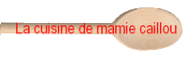
Tarte aux poires
…à la Fourme d’Ambert et au Bleu d’Auvergne

Il vous faut :
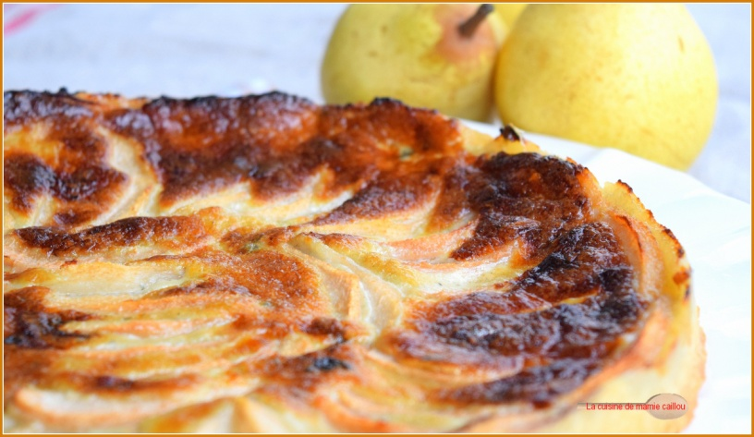
1 pâte feuilletée ou brisée
2 ou 3 poires
100g de fourme d’Ambert
100g de bleu d’auvergne
150g de crème fraîche épaisse
1 cuillère à soupe de moutarde
Sel poivre

Préchauffer le four à 180°.
Mixer la crème avec la moutarde et la fourme d’Ambert et verser ce mélange sur la pâte, préalablement étalée dans le moule.
Parsemer le tout de morceaux de bleu d’Auvergne.
Couper les poires, épluchées et épépinées, en lamelles et en garnir la tarte.
Faire cuire environ 30mn et déguster tiède avec une salade verte.

